诚意楼多媒体设备刷卡&扫码开关机操作说明

尊敬的老师们：
您们好！教务处对诚意楼的多媒体讲桌、网络中控和无线扩音进行了升级改造，现已支持一卡通刷卡&微信扫码两种开关机方式，并和智慧校园平台成功进行了身份对接，操作上更为方便快捷，请各位老师仔细阅读以下操作说明并掌握使用方法。谢谢您的合作！
一、多媒体设备开机
方式1：刷卡方式
关机状态下（左下角“上课下课” 按钮指示灯显示为红色）将一卡通卡片贴近中控面板刷卡区域，身份验证通过后即可听到“咔哒”一声，这时显示器盖板处的磁控锁已打开，同时所有多媒体设备也已全部自动开机，老师们只需压按显示器盖板即可翻出显示器，同时翻开键盘盖板，取出鼠标开始上课，移动存储设备可插入多媒体讲桌右前方接口面板处USB接口。开机状态下“上课下课” 按钮指示灯会显示为蓝色。
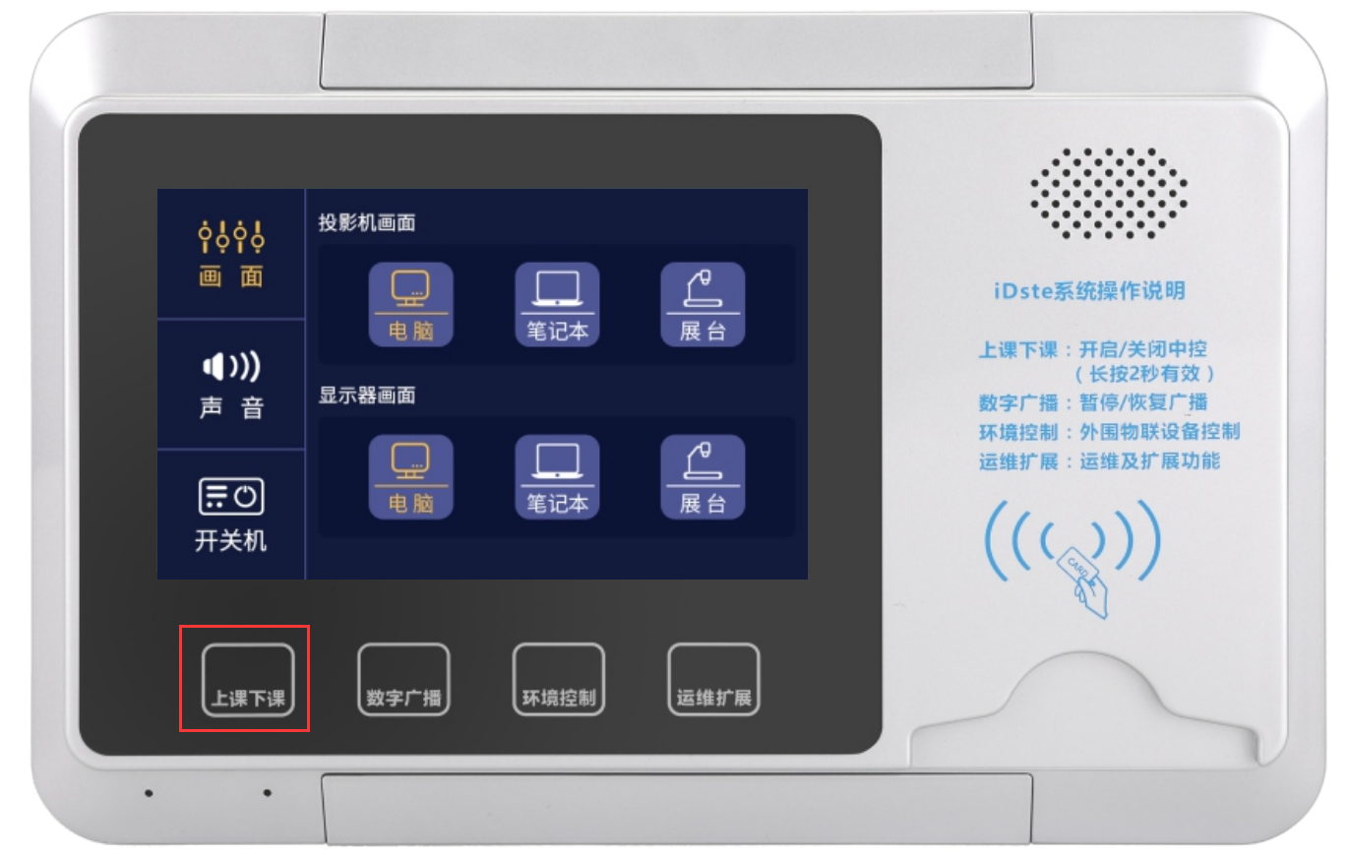
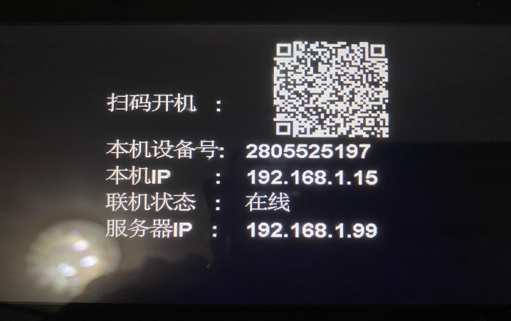
刷卡区域
该部分功能暂未开放

磁控锁

注意事项：

补充或更改手机号

使用中如有问题请和我们联系，感谢您对我们工作的配合！

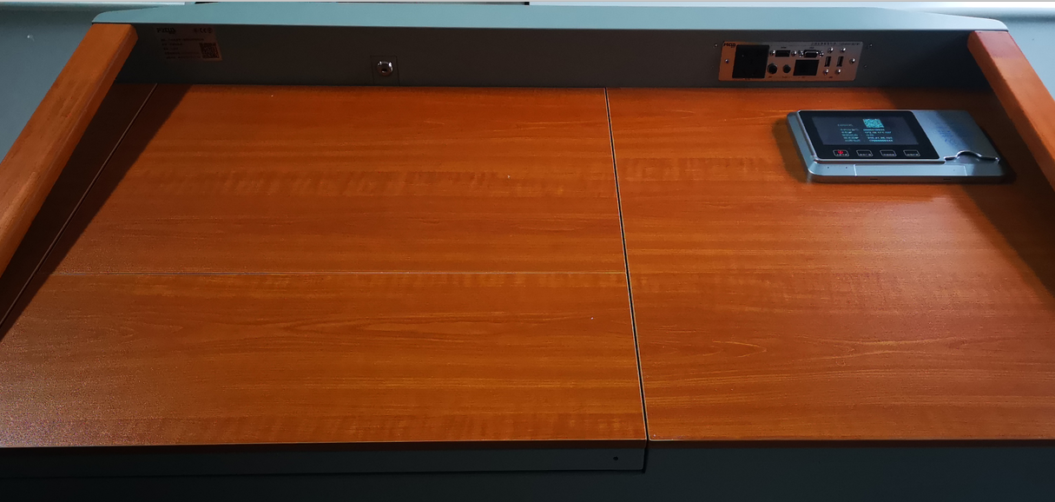
中控面板
磁控锁处向下按压
翻开显示器盖板

接口面板
键盘盖板

注意：如果开机后30秒内未翻开显示器盖板，磁控锁会自动上锁，这时可点击中控面板液晶面板上“开关机”菜单中的“磁控锁”，即可再次解锁打开柜子。
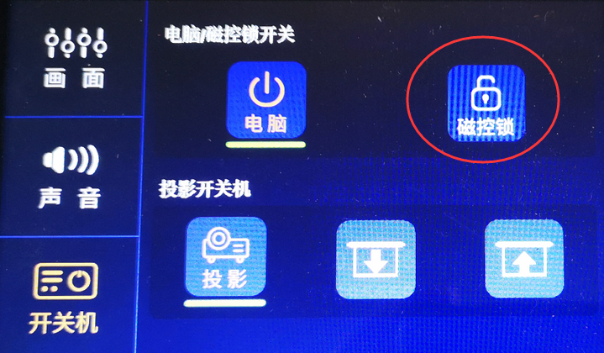

方式2：扫码方式
手机打开微信，使用“扫一扫”功能扫描中控面板二维码，第一次扫码需要注册验证身份，请按下图点击“注册平台账号”，根据提示输入本人姓名、手机号（注意一定要用“长师信息服务”绑定的手机号注册）、密码（含字母数字2类，6位以上，该密码可随意输入，不必专门记住），然后点击发送“验证码”，待收到验证码后填入，点击下方的“注册/绑定”，出现绑定成功提示即代表注册验证成功。手机上这时会出现设备控制菜单，点击“中控开机”即可实现多媒体设备自动开机。
此后翻开显示器盖板等操作可参照刷卡方式。
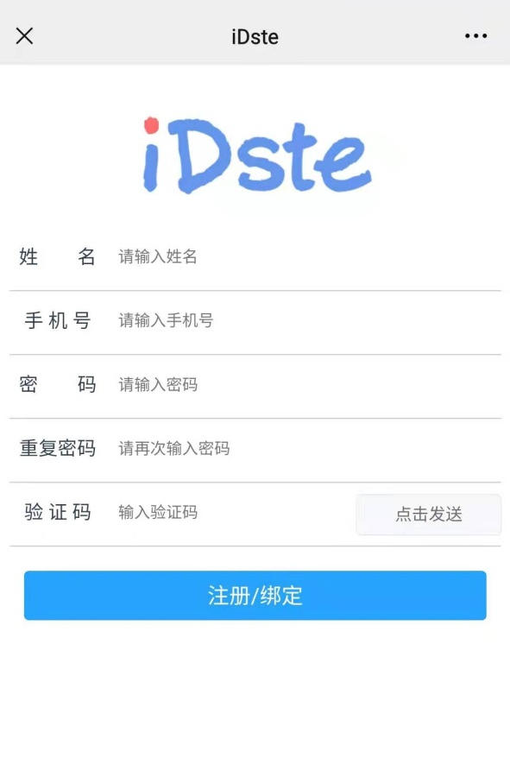
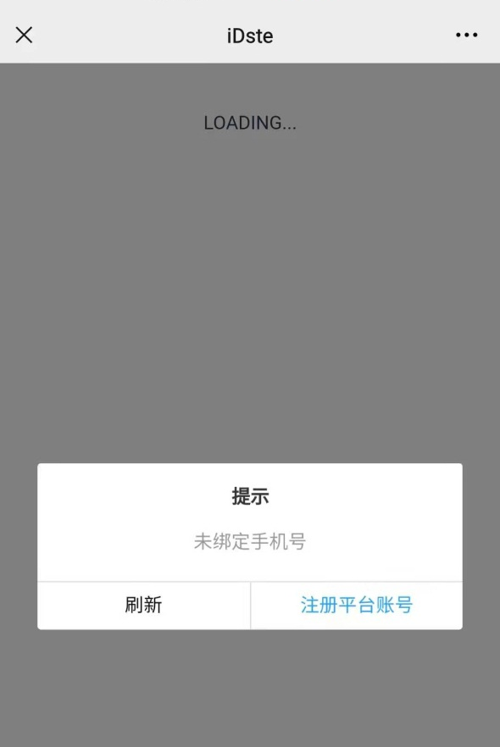

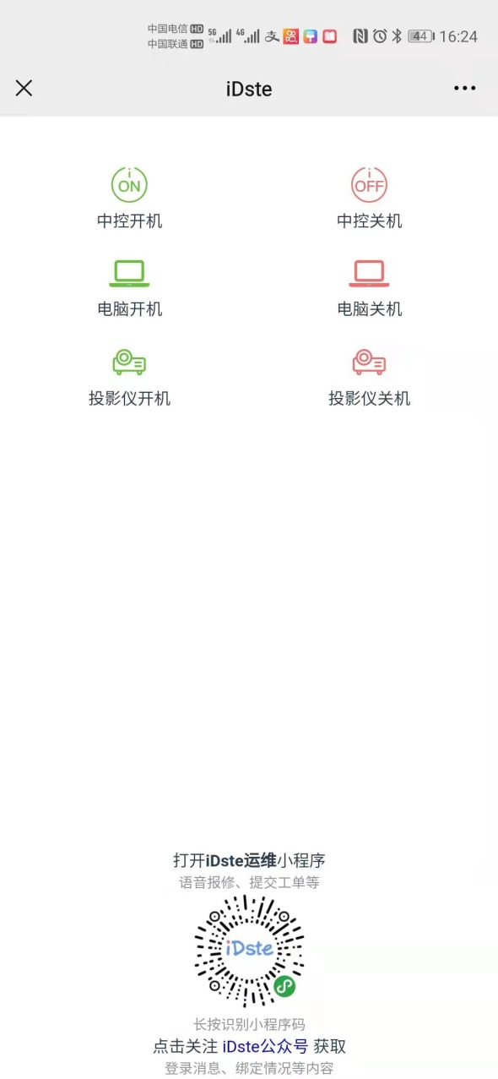
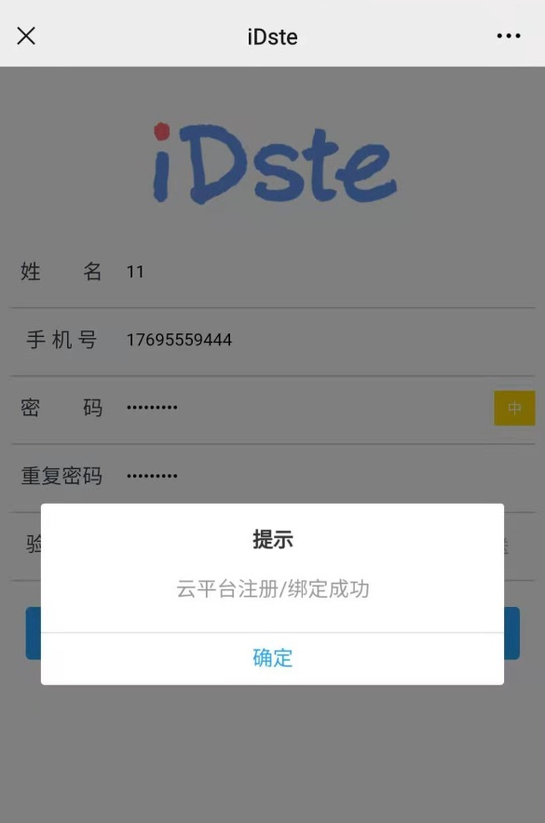

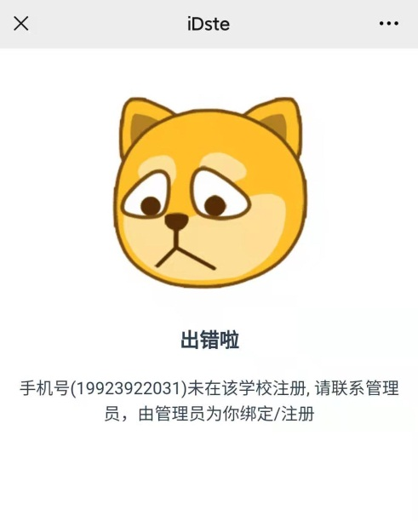
注意：如果注册时出现左侧报错提示，说明老师未使用“长师信息服务”绑定的手机号注册，请重新扫码使用正确手机号再次注册即可。
如注册还有问题可与17695559444谭杰老师联系解决。

二、多媒体设备关机
长按中控面板“上课下课” 按钮3秒左右，多媒体设备即会全部自动关机（注：无须手动点击开始菜单关闭电脑），这时指示灯会从蓝色变为红色，代表关机成功。
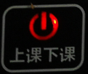
这时请将鼠标收纳入柜中，然后关闭键盘盖板，关闭时注意不要把鼠标线压住，最后关闭显示器盖板，切记不要关错顺序，否则盖板会无法闭合，关闭完成后老师即可下课离开。
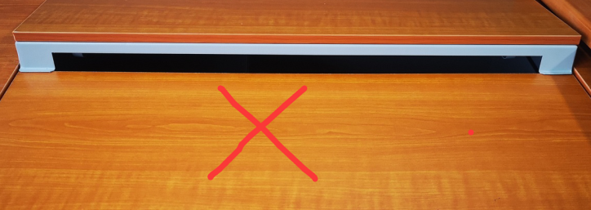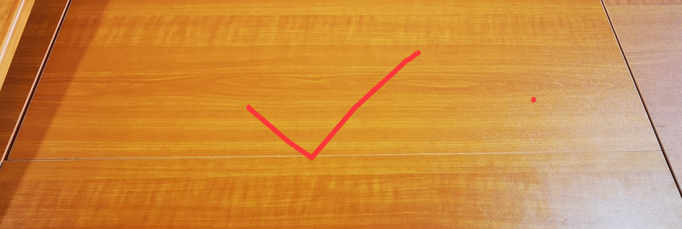
注意：如果下课时下一节课的老师已到，这时可以不必关闭多媒体设备，下一位老师继续使用即可，以免造成多媒体设备的开关机损耗。

三、麦克风使用与音量调节
诚意楼已全部部署无线麦克风，打开多媒体讲桌即可取出使用，为更好的保护麦克风，请老师佩戴挂绳使用无线麦克风（挂绳可上下调节）。使用完毕请将无线麦克风插回放好（注意有指示灯一面为正面，如放反会无法插入，切勿强行插拔），麦克风即会自动充电。
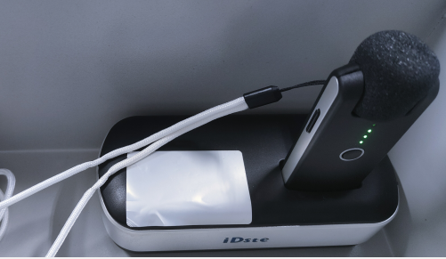

如果老师教学中需要调整声音大小，可在中控液晶屏上可点击“声音”菜单，点击按钮调整系统音量和麦克风音量大小，如下图所示。
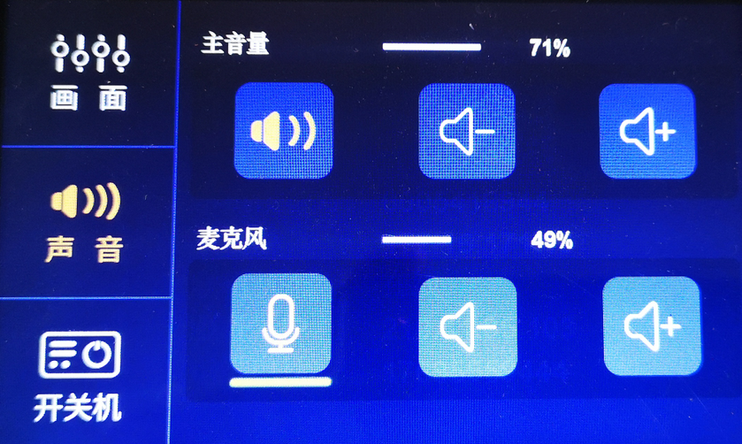
四、显示信号切换
如果老师要使用笔记本电脑，可通过HDMI线接入到多媒体讲桌的接口面板HDMI口，然后点击中控液晶屏上的“画面”菜单，选择“投影机画面”下的“笔记本”，可将显示信号切换到投影机；同时也可以选择“显示器画面”将显示信号切换到显示器上。
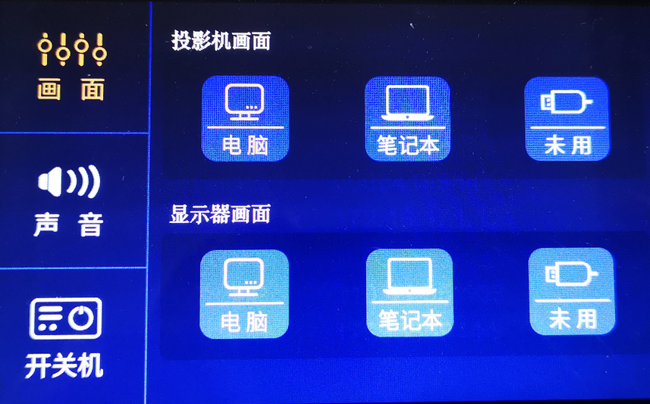
五、教学时不使用投影机的操作方法
如老师教学时只使用电脑或话筒，而不使用投影教学，可以点击中控液晶面板上“开关机”菜单的“投影开关机”按钮来关闭投影机，此时幕布也会自动收上。
下课时请注意还是要长按一下中控面板的“上课下课” 按钮3秒左右关闭其他多媒体设备。
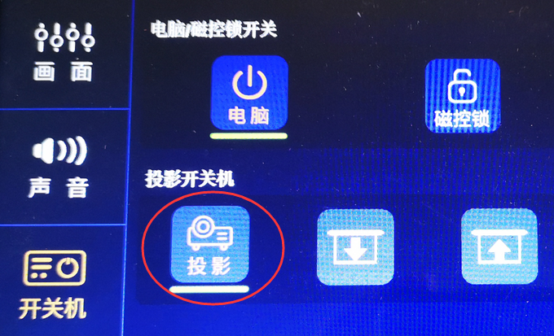
六、服务保障
操作中遇到问题可联系17695559444谭杰老师，老师们如有建议欢迎向教务处教学信息办反馈（联系电话72792281，联系人：卢凯）。感谢对我们工作的支持，祝您使用愉快！

